Instituto Tecnoló


Preparación examen: Módulo 3
.

- ¿A qué clase pertenecen las siguientes direcciones de red?

Dirección IPv4 | Clase
127.0.0.0 | A
65.0.0.0
192.0.0.0
172.16.0.0
225.255.254.245

- Con base en la información de la IP y el prefijo de red, determina la máscara de subred:

Dir IP / prefijo red | Máscara de subred
135.21.0.0 /19 | 255.255.224.0
1.0.0.0 /26
145.0.0.0 /22
10.0.0.0 /13

- Llena la información que se te solicita y determina la dirección de broadcast de las siguientes direcciones de red:

Dirección IP Red | Clase | Máscara de subred | Dirección de broadcast
129.10.0.0
68.0.0.0
195.79.1.0
130.0.0.0
221.0.0.0

- Identificar la primera y última dirección IP válida y la dirección de broadcast de una subred:
- Dirección de red: 19.0.0.0 / 28
- Máscara de subred en decimal: ___________________
- Desplazamiento en el byte crítico: _________________
Dirección de subred | Primera IP válida | Última IP válida | Dirección de broadcast
19.0.0.48
19.0.18.128
19.0.60.160
19.0.119.144

- Analice la tabla que se muestra a continuación e identifique la dirección como pública o privada:

A. Pública
B. Privada

Coloque la letra correspondiente a cada tipo de dirección:

Dirección IPv4 / Prefijo | Publica / Privada
210.165.201.30/27 | A
192.168.255.253/24
10.100.11.103/16
172.30.1.100/28
192.31.7.11/24
172.20.18.150/22
128.107.10.1/16
192.135.250.10/24
64.104.0.11/16

- Diseñar esquemas de direccionamiento IPv4

- Utilizando la dirección IP 145.0.0.0 y un prefijo de red de /25 bits, responde a las siguientes preguntas:

- ¿A qué clase pertenece esta dirección de red? _____
- ¿Cuál es el valor de la máscara en notación punto decimal para este esquema de subneteo? ____. ._ . _ .
- Para este esquema de subneteo, ¿Cuántos bits se han tomado prestados para crear subredes? ____
- Con este número de bits prestados, ¿Cuántas subredes (en total) se pueden crear? _____
- ¿Cuántos bits se han dedicado para la parte de hosts? ____
- Con este número de bits de host, ¿Cuántas direcciones de host o IPs se pueden utilizar? _____

- Utilizando la dirección IP 190.15.8.0 y un prefijo de red de /24 bits, responde a las siguientes preguntas:

- ¿A qué clase pertenece esta dirección de red? _____
- ¿Cuál es el valor de la máscara en notación punto decimal para este esquema de Subneteo? ____. ._ . _ .
- Para este esquema de subneteo, ¿Cuántos bits se han tomado prestados para crear subredes? ____
- Con este número de bits prestados, ¿Cuántas subredes (en total) se pueden crear? _____
- ¿Cuántos bits se han dedicado para la parte de hosts?
- Con este número de bits de host, ¿Cuántas direcciones de host o IPs se pueden utilizar? _____

- Utiliza la dirección IP 30.0.0.0 y responde a las siguientes preguntas:

- Para esta dirección IP, ¿Cuál es la dirección IP Broadcast de la red?
- Si se desea tener por lo menos 8,190 direcciones IP válidas por cada subred, ¿Cuál deberá ser la máscara de red, en notación punto decimal, para este esquema de direccionamiento?
- ¿Cuál es el valor del prefijo para este esquema de direccionamiento?
- Con base en la pregunta anterior ¿Cuántos bits se toman prestados para crear subredes?______
- Con este número de bits prestados, ¿Cuántas subredes (en total) se pueden crear? _______

- Identifica la máscara de subred y el prefijo para estas direcciones de red con las siguientes restricciones de diseño de subredes:

Dirección de red | Restricción de diseño de subredes | Máscara de subred (decimal) | Prefijo de red
12. 0. 0. 0 | Se toman prestados 10 bits para crear subredes. | 255.255.192.0 | 18
135. 30. 0. 0 | Se toman 9 bits para host
173.61. 0. 0 | Se requiere tener 21 subredes como mínimo
200.25.255.0 | Se requieren 5 hosts cómo mínimo
114. 0. 0. 0 | Por subred, se requieren 1000 direcciones IP válidas para hosts.

- Utiliza la dirección IP 50.0.0.0 /8 y toma los bits que sean necesarios para crear un esquema de direccionamiento de 4 subredes.
- ¿Cuál es la máscara de subred en decimal? _________________
- ¿Cuál es el desplazamiento en el byte crítico? _______________

# Subred | Dir.IP Inicial | Primera IP Asignable | Última IP Asignable | Dir. IP Broadcast
0
1
2
3

- Nuestra tarea es crear un diseño de subredes apropiado para el siguiente diseño físico de red.

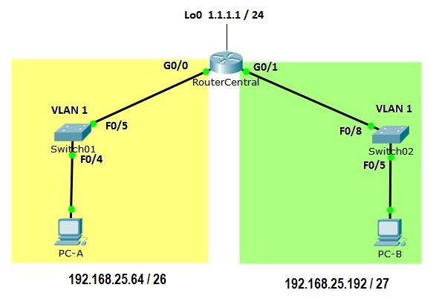

Utiliza el diseño lógico de red de la figura para escribir en cada línea de la tabla, las direcciones IP de las interfaces de los equipos de interconexión y su máscara en notación punto decimal y de acuerdo a lo que se indica en la siguiente tabla.

Dispositivoce | Interface | Dirección IP | Máscara de subred | Default Gateway
RouterMaestro | G0/0 | Última IP válida de la subred | De acuerdo al diagrama | N/A
 | G0/1 | Última IP válida de la subred | De acuerdo al diagrama | N/A
 | Lo0 | 1.1.1.1 | De acuerdo al diagrama | N/A
PC-A | NIC | Segunda IP válida de la subred | De acuerdo al diagrama | De acuerdo al diagrama
PC-B | NIC | Tercera IP válida de la subred | De acuerdo al diagrama | De acuerdo al diagrama

- Utiliza la dirección de IPv4 180.20.248.0 /21 para diseñar un esquema de direccionamiento de máscaras de longitud variable (VLSM) que de servicio a esta red con restricciones de conectividad.

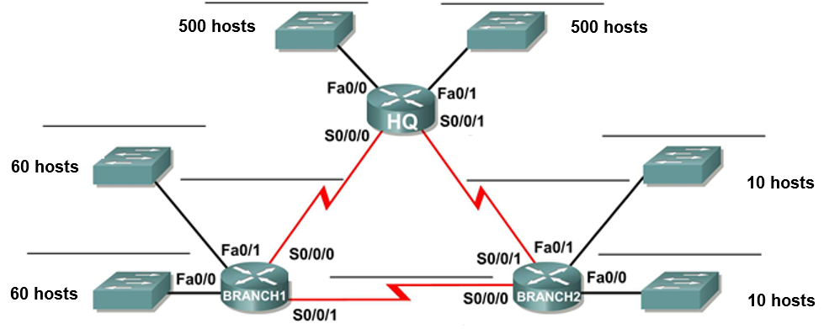

- Examinar los requisitos de la red.
- ¿Cuántas subredes se necesitan? _____
- ¿Cuál es el número total de direcciones IP que se necesitan? ______
- ¿Cuál es el número total de direcciones IP que están disponibles en la red 180.20.248.0 / 21? _______
- ¿Se pueden cumplir los requisitos de direccionamiento de red utilizando la red 180.20.248.0 / 21? _______

- Diseñe el esquema de direccionamiento con máscaras de longitud variable (VLSM). NOTA: Tomar en cuenta una dirección extra para la interface del ruteador en la subredes Fast Ethernet.

Descripción  Subred | Total de IPs | Bits de host | Prefijo de red | Máscara de subred (decimal) | Orden | Subred | Primera dirección IP válida | Última dirección IP válida | IP Broadcast

- Escribe sobre la gráfica la subred y el prefijo de la máscara de longitud variable que será utilizado en cada subred de este nuevo esquema de direccionamiento.

- Completa la tabla con la información que se solicita escribiendo en cada renglón (exclusivamente notación punto decimal) las direcciones IP de cada una de las interfaces y las máscaras VLSM que darán servicio a este nuevo esquema de direccionamiento. Toma en cuenta las siguientes consideraciones:
- Las interfaces Fast Ethernet utilizan la primera dirección IP válida de la subred.
- Las interfaces seriales del router HQ utilizan la primera dirección IP válida de cada subred.
- Las interface s0/0/1 del router Branch1 utiliza la primera dirección IP válida de la subred.

Dispositivo | Interface | Dirección IP | Máscara de subred (decimal)
HQ | Fa0/0
 | Fa0/1
 | S0/0/0
 | S0/0/1
Branch1 | Fa0/0
 | Fa0/1
 | S0/0/0
 | S0/0/1
Branch2 | Fa0/0
 | Fa0/1
 | S0/0/0
 | S0/0/1

